TURİZM FAKÜLTESİ
2023 BİRİM İÇ DEĞERLENDİRME RAPORU
KURUM HAKKINDA BİLGİLER
1. İletişim Bilgileri
Turizm Fakültesi Kalite Komisyonunda aktif rol oynayan yöneticilerin iletişim bilgileri (isim, bölüm, görevi, telefon, e-posta vb.) bu bölümde yer almaktadır.
2. Tarihsel Gelişimi
Turizm Fakültesi, 2016 yılında Sakarya Üniversitesi içerisinde kurulmuştur. Sakarya Üniversitesi teşkilat sistemi; 09/05/2018 tarihli ve 7141 Sayılı Yükseköğretim Kanunu ile Bazı Kanun ve Kanun Hükmünde Kararnamelerde Değişiklik Yapılmasına Dair Kanunun Ek 184. Maddesi kapsamında değiştirilmiştir. Bu değişikliği takiben üniversite bünyesinde yer alan Turizm Fakültesi 2018 tarihinde kurulan Sakarya Uygulamalı Bilimler Üniversitesi içerisine dahil edilmiştir.
Turizm Fakültesi; Sakarya ilinin Sapanca ilçesinde yer almaktadır. İçerisinde toplam dört bölüm bulunmaktadır.
Turizm İşletmeciliği Bölümü (Lisans-Yüksek Lisans-Doktora)
Turizm İşletmeciliği Bölümü, 2001-2002 yılları arasında bulunan akademik yıl içerisinde Sakarya Üniversitesi İktisadi ve İdari Bilimler Fakültesi içerisinde kurulmuştur. Bölüm; 2011-2016 tarihleri içerisinde İşletme Fakültesi’nde eğitim öğretimine devam etmiştir. Sakarya Uygulamalı Bilimler Üniversitesi’nin 2018 tarihinde kurulmasının ardından Turizm Fakültesi çatısı bünyesine dahil olmuştur. Turizm Eğitimi Değerlendirme ve Akreditasyon Kurumuna yapılan başvurular sonucunda bölüm 2020 yılında Akredite edilmiştir. Turizm İşletmeciliği Bölümü; 2018 yılında yüksek lisans ve 2010 yılında doktora seviyesinde eğitimler vermeye başlamıştır.

Gastronomi ve Mutfak Sanatları Bölümü (Lisans-Yüksek Lisans-Doktora)
Gastronomi ve Mutfak Sanatları Bölümü; 2016 yılında Sakarya Üniversitesi'nde içerisinde kurulmuştur. Üniversitenin bölünmesi kararının ardından Sakarya Uygulamalı Bilimler Üniversitesi’ne dahil olmuştur. Lisans eğitimi 2018-2019 akademik yılı itibariyle başlamıştır. Bölümün ikinci öğretim seçeneği bulunmaktadır. Bölüm; yüksek lisans ve doktora eğitimi vermektedir.
Turizm Rehberliği Bölümü (Lisans-Yüksek Lisans)
Turizm Rehberliği Bölümü; Sakarya Üniversitesi Rektörlüğünün 17.08.2016 tarih ve 10788 sayılı yazısı gereğince Yükseköğretim Kurulu Başkanlığı'nın 01/09/2016 tarihli Yükseköğretim Yürütme Kurulu toplantısında 2547 Sayılı Kanun'un 2880 Sayılı Kanun'la değişik 7/d-2 maddesi uyarınca kurulmuştur. Bölüm; 2018-2019 akademik yılı itibariyle birinci ve ikinci öğretim seçeneğiyle öğrenci alımına başlamıştır. Aynı zamanda bölümün yüksek lisansı bulunmaktadır.

LİDERLİK, YÖNETİM VE KALİTE
A.1. Liderlik ve Kalite
A.1.1. Yönetim modeli ve idari yapı
Turizm Fakültesi; 2020 tarihi itibariyle Öğretim Üyeliğine Yükseltilme ve Atanma Ölçütleri’nde yer alan kriterleri uygulamaktadır (Kanıt A.1.1.1). Kurumun web sayfasında yönetim modeli yer almaktadır (Kanıt A.1.1.2.; Kanıt A.1.1.3.).
Üniversitelerde Akademik Teşkilat Yönetmeliği’nde yer aldığı ifadeyle fakülte “yüksek düzeyde eğitim-öğretim, bilimsel araştırma ve yayın yapan ve kendisine enstitü, yüksekokul ve benzeri kuruluşlar bağlanabilen bir yükseköğretim kurumu”dur. Kanun ile kurulmaktadır. İçerisinde en az bir eğitim programının mevcut olması gerekmektedir. Turizm Fakültesi içerisinde; Turizm İşletmeciliği, Gastronomi ve Mutfak Sanatları, Turizm Rehberliği ve Rekreasyon Yönetimi olmak üzere toplamda dört bölüm bulunmaktadır. Bölümler; Üniversitelerde Akademik Teşkilât Yönetmeliği 2547 sayılı Yükseköğretim Kanunu’nda öngörülen üniversite birimlerinin akademik teşkilatlanması, işleyiş, görev, yetki ve sorumluluklarıyla ilgili alt birimlerin üst birimlerle olan ilişkilerine göre düzenlenmiştir. Her bölümün, bir bölüm başkanı bulunmaktadır. Bölüm başkanları, dekan ve dekan yardımcıları himayesinde eğitim öğretim faaliyetlerini gerçekleştirmektedir (Kanıt A.1.1.4.).
Dekan; üç yıl süreyle fakülte ve bölümleri temsil etmek için görev almaktadır. Bu görevinde; kendisine destek olması adına iki öğretim üyesini dekan yardımcısı olarak atamaktadır (Kanıt A.1.1.4.). Prof. Dr. Oğuz Türkay’ın Rektör Yardımcılığına yükselmesinin akabinde 2023 yılında Turizm Fakültesi Dekanlığını Prof. Dr. Mehmet Sarıışık devralmıştır. Dekan Yardımcısı Doç. Dr. Serkan Şengül ve Dekan Yardımcısı Doç. Dr. Özgür Kızıldemir, devir teslimin ardından mevcut görevlerine devam etmiştir. Dekan ve dekan yardımcıları, görev kabulüyle Rektör Prof. Dr. Mehmet Sarıbıyık’a karşı birinci derece sorumluluklarını beyan etmiştir (Kanıt A.1.1.5.).
Her başlayan ve biten, akademik yarıyılının başında Rektör, Rektör Yardımcıları ve üniversite bünyesinde yer alan tüm akademik personelin katılım sağladığı Akademik Kurulu toplanmaktadır. Turizm Fakültesi; düzenlenen bu olağan kurula katılım sağlamaktadır. Üniversitenin alt birimi olarak Turizm Fakültesi; dekan, dekan yardımcıları, fakülte sekreteri ve akademik personelinin yer aldığı olağan Akademik Kurul gerçekleştirilmektedir. Turizm Fakültesi; Olağan Akademik Kurulu’nun yanı sıra bölümler kendi içerisinde toplantılar gerçekleştirmektedir. Toplantıda yer alan konular Bölüm Toplantı Tutanağı ile kayıt altına alınmaktadır (Kanıt A.1.1.6.; Kanıt A.1.1.7.).
Turizm Fakültesi, işleyişini komisyonlarla sağlanmaktadır. Komisyonlar, ilgili Rektör Yardımcısının Başkanlığına, Genel Sekreter ve Personel Daire Başkanı ve Kalite Koordinatörü ile Rektör tarafından belirlenmektedir. Her komisyon, üç üye olmak üzere toplamda yedi üyedir. Komisyonun sekretarya hizmetlerini Personel Daire Başkanlığı yürütmektedir (Kanıt A.1.1.8.).
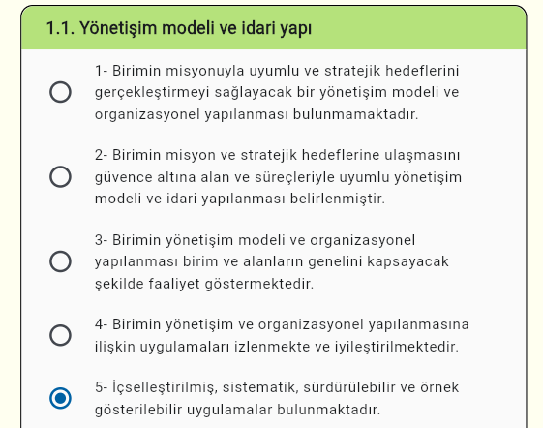
A.1.2. Liderlik
SUBÜ, toplam kalite yönetimi anlayışına sahip, öğrenmeyi ve dijital dönüşümü ön planda tutan bir üniversitedir. SUBÜ’nin kalite politikası; “Toplam kalite yönetimi yaklaşımıyla paydaşlarının memnuniyetini gözeten ve tüm süreçlerini sürekli iyileştiren bir kurum olmaktır” (Kanıt A.1.2.5.). Politika kapsamında; 4/11/1981 tarihli ve 2547 sayılı Yükseköğretim Kanununun ek 35 inci maddesine dayanılarak Kalite Kurulu kurulmuştur. Kalite kurulunun amacı “Yükseköğretim sistemindeki iç ve dış kalite güvencesi, yükseköğretim kurumlarının eğitim-öğretim, araştırma ve toplumsal katkı faaliyetleri ile idari hizmetlerinin kalite düzeylerine ilişkin ulusal ve uluslararası kalite standartlarına göre Yükseköğretim Kalite Kurulu tarafından değerlendirilmesi, bağımsız dış değerlendirme ve akreditasyon kuruluşlarının tanınması ve yetkilendirilmesi ile Yükseköğretim Kalite Kurulu teşkilâtına, çalışma usullerine, yükseköğretim kurumlarındaki kalite komisyonu yapılanmalarına ilişkin usul ve esasları düzenlemek”tir. Turizm Fakültesi; Kalite Kurulu’na tabi hareket etmektedir. Bu kapsamda öncelikli olarak Kalite Elçileri ve Akreditasyon Komisyonu oluşturulmuş ve üyeleri belirlenmiştir (Kanıt A.1.2.2.). Komisyon ve üyeleri, Dekan Sekreterliği tarafından fakülte öğretim üyelerine mail aracılığıyla iletilmektedir. Kalite komisyon üyelerinin aktif olarak iletişimde bulunduğu WhatsApp grubu bulunmaktadır. Aynı zamanda kamuoyunu bilgilendirmek için web sitesinde yayınlanmaktadır (Kanıt A.1.2.3.; Kanıt A.1.2.4.).
Komisyon üyeleri; belirlenen amaç ve hedefleri gerçekleştirmek için toplantılar düzenlemekte, veri toplamakta ve işlemektedir (Kanıt A.1.2.1.). Kalite komisyon üyelerinin görevleri şu şekildedir:
“a) Üniversitenin vizyon, misyon ve hedeflerine ulaşması için yapılması gereken faaliyetleri, bunların zamanlama ve sorumlularını ve bu faaliyetlerin performans kriterlerini belirlemek,
b) Üniversitede kalite yönetim sistemini kurmak, takip etmek ve birim ve alt birimlerin akreditasyon çalışmalarına destek olmak,
c) Stratejik planlama sürecinin koordinasyonunu sağlamak, Üniversitenin stratejik planı ve hedefleri doğrultusunda, akademik ve idari hizmetlerin değerlendirilmesi, kalitesinin geliştirilmesi ve kalite düzeyinin onaylanması için yapılacak her türlü çalışmayı yürütmek, anahtar performans göstergelerini tespit etmek, program değerlendirmesi çalışmalarına katkı sağlamak,
ç) Eğitim-öğretim, araştırma ve toplumsal katkı faaliyetleri ile idari hizmetlerin planlanması, uygulanması, kontrol edilmesi ve gerekli önlemlerin alınması (PUKÖ) faaliyetlerini gerçekleştirmek,
d) Stratejik eylem, iç değerlendirme ve varsa dış değerlendirme sonuçlarını birlikte değerlendirerek durum analizi yapmak,
e) Kurumsal değerlendirme ve kalite geliştirme çalışmalarının sonuçlarını içeren yıllık kurumsal değerlendirme raporunu hazırlamak ve Senatoya sunmak, onaylanan yıllık kurumsal değerlendirme raporunun, kamuoyuna duyurulmasını sağlayacak şekilde Üniversitenin web sayfasında yer almasını sağlamak,
f) İç ve dış değerlendirme sonucunda gerekli görülen iyileştirici ve düzeltici faaliyetlerin planlanmasını ve yürütülmesini sağlamak,
g) Dış değerlendirme sürecinde gerekli hazırlıkları yapmak, dış değerlendirici kurum, kuruluş veya kurula her türlü desteği vermek ve süreçle ilgili iç ve dış paydaşları bilgilendirmek,
ğ) Yükseköğretim Kalite Kurulu ile yakın ilişkide çalışmak, Kurulun belirleyeceği usul ve esaslar doğrultusunda çalışmaları yürütmek ve örnek uygulamaları Kurul ile paylaşmak,
h) Yükseköğretim Kalite Kurulu kararlarını Üniversitenin akademik birimlerinde duyurmak, uygulamalarını takip etmek ve değerlendirmek, üniversite genelindeki çalışmalara uygunluğunu sağlamak ve bu uygulamaların sonuçlarını izlemektir” (Kanıt A.1.2.1.).

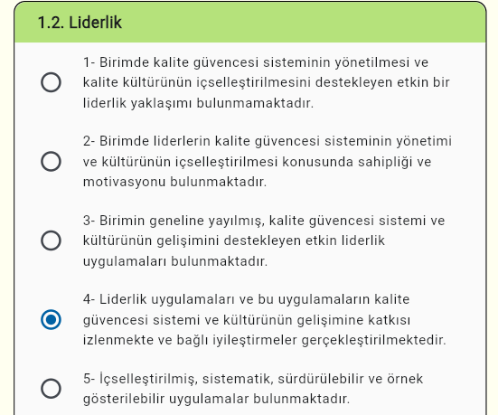

A.1.3. Kurumsal dönüşüm kapasitesi
Turizm Fakültesi; 6+2 ve 7+1 modeliyle eğitim sisteminde bir dönüşüm gerçekleştirmiştir. Ders program ve içeriklerini bu dönüşüme uygun olarak düzenlemiştir (Kanıt A.1.3.1.).
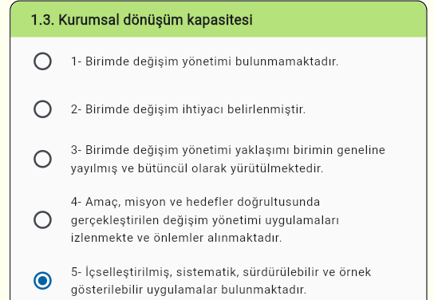

A.1.4. İç kalite güvencesi mekanizmaları
Kalite komisyonunun faaliyetleri “İç Tetkik Faaliyeti” ile kontrol edilmektedir. İç Tetkik Faaliyeti; “Kurumun faaliyetlerinin amaç ve politikalara, kalkınma planına, programlara, stratejik planlara, performans programlarına ve mevzuata uygun olarak planlanmasını ve yürütülmesini; kaynakların etkili ve verimli kullanılmasını, bilgilerin güvenilirliğini, bütünlüğünü ve zamanında elde edilebilirliğini sağlama” amacıyla hareket etmektedir. Turizm Fakültesi, her yıl Kalite Koordinatörlüğü tarafından hazırlanan İç Tetkik Planı ile denetlenmektedir. Tetkik için belirlenen tarih fakülteye bildirilir. Komisyon üyeleri ve ilgili kişiler ifade edilen tarihte hazır bir şekilde fakültede bulunur. İç Tetkik için hazırlanan soruları yanıtlar, gerekli durumlarda bilgi ve verileri sunar (Kanıt A.1.2.4.1.).
İç Tetkik Faaliyetlerin yanı sıra her senenin sonunda Kalite Komisyonu tarafından Birim Performans Değerlendirme Sunumu hazırlanmaktadır. Hazırlanan sunum; Dekan tarafından belirlenen gün ve saatte sunulur (Kanıt A.1.4.2.).
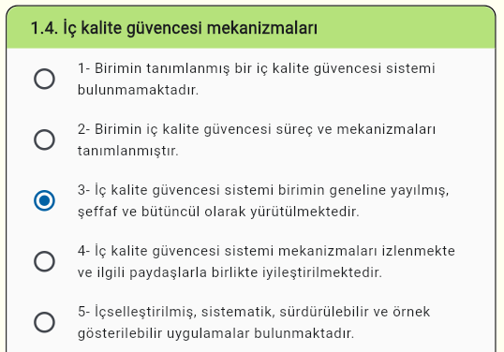
A.1.5. Kamuoyunu bilgilendirme ve hesap verebilirlik
Turizm Fakültesi, şeffaf bir süreç yönetebilmek için kamuoyuyla gerekli bilgileri paylaşmaktadır. Fakültenin ve birimlerin kendine ait web sitesi bulunmaktadır. Aynı zamanda fakülte ve birimler sosyal medya hesaplarını aktif bir şekilde kullanılmaktadır (Kanıt A.1.2.5.1.; Kanıt A.1.2.5.2.). Eğitim Bilgi Sistemi ile eğitim ders içerikleri, program öğrenme çıktıları, AKTS, kredi gibi çeşitli bilgilere yer verilmektedir (Kanıt A.1.2.5.3.).
Turizm Fakültesi, çeşitli bilgilendirmeleri kamuoyuyla gazeteler, bloglar aracılığıyla paylaşmaktadır (Kanıt A.1.2.5.4.).
Öğrencilerin, paydaşların, mezun öğrencilerin, idari ve akademik personelin fakülte düzeyinde memnuniyet oranlarını tespit etmek amacıyla her sene anketler yapılmaktadır. Anketlere ilişkin veriler, web sitesi aracılığıyla kamuoyuyla paylaşılmaktadır (Kanıt A.1.2.5.5.; Kanıt A.1.2.5.6.).
Gastronomi ve Mutfak Sanatları bölümü araştırma görevlileri, öğrencilerle anlık iletişimi sağlayabilmek adına WhatsApp grupları oluşturmaktadır. Öğrencilerin soruları ve önerileri bu kanal aracılığıyla takip edilmektedir (Kanıt A.1.2.5.7.).
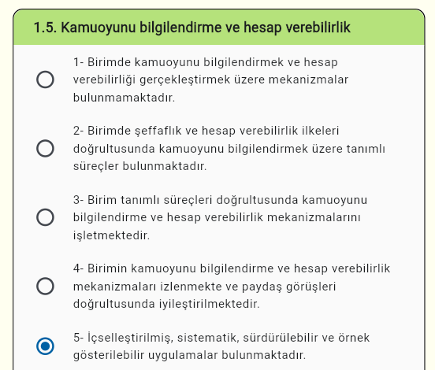
A.2. Misyon ve Stratejik Amaçlar
A.2.1. Misyon, vizyon ve temel değerler
Turizm Fakültesi Dekanı Prof. Dr. Mehmet Sarıışık, 2023 tarihinde üniversiteyle entegre bir misyon ve vizyon içerisinde hareket etmek adına misyonun ve vizyonun revize edilmesi kararı almıştır. Bu karar doğrultusunda Turizm Fakültesi misyonu “İnsanlığın yaşam kalitesine katkı sunan, bilimsel düşünceye uygun sonuçlar ortaya koyabilen, turizm mesleği açısından yetkin, tüm insanlığa kucak açan ve yüksek iletişim becerisine sahip, bilgiyi uygulamayla harmanlayarak ülkeyi geleceğe taşıyacak bireyler yetiştirmek ve evrensel niteliğe sahip turizmin her alanında nitelikli ürün ve hizmetler ortaya koymaktır” şeklinde belirlenmiştir. Fakültenin vizyonu ise; “Turizm alanındaki uygulamalı eğitim ve araştırmalarıyla öncü, bütüncül bir yaklaşımla öğrenci odaklı, esnek yönetim anlayışıyla paydaşlarla beraber sorunlarına çözüm üreten, ulusal başarısıyla birlikte uluslararası alanda da tanınırlığa sahip yeni nesil bir fakülte olmaktır” şeklindedir (KanıtA.2.1.1.).
Turizm Fakültesi, Sakarya Uygulamalı Bilimler Üniversitesinin belirlediği temel değerleri benimsemiştir (KanıtA.2.1.2.).
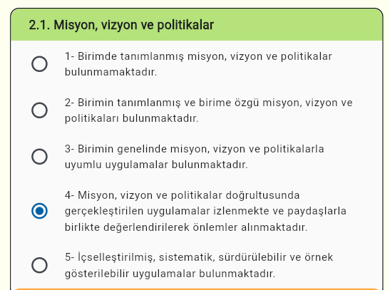
A.2.2. Stratejik amaç ve hedefler
Turizm Fakültesi ve fakülte içerisinde yer alan birimler hedef ve gerçekleştirdikleri performansları Kurumsal Performans Sistemi (KP) aracılığıyla izleyebilmektedir. Sistem üzerinden 2023 senesi için hedeflenenler, bu hedefleri gerçekleştirme oranları, hedef gerçekleştirme yöntem ve teknikleri yer almaktadır. Kurumsal Zekâ Sistemi (KZ) kullanılarak fakülte ve birimlerin etkinliklerine ilişkin bilgi içerikleri kayıt altına alınmaktadır. Sistem aracılığıyla yıl içerisinde düzenlenen etkinliklere ilişkin analizler gerçekleştirilebilmekte, mevcut durum ortaya koyulabilmektedir (Kanıt A.2.2.1.; Kanıt A.2.2.2.).
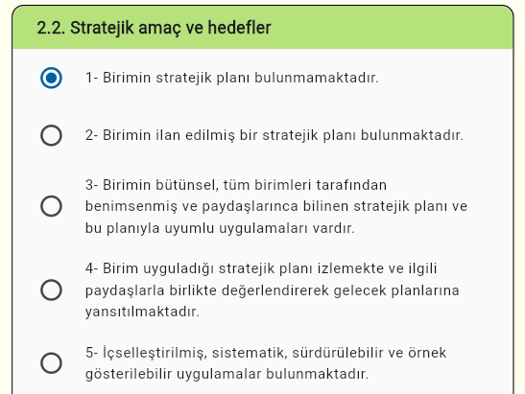
A.2.3. Performans yönetimi
“Stratejik amaç ve hedefler” başlığı içerisinde ifade edilen Kurumsal Performans Sistemi ve Kurumsal Zekâ Sistemi aracılığıyla mevcut performansın izlenmesi mümkündür. Performans verileri; tablo, excel, grafik ve fotoğraf formatında elde edilebilir (Kanıt A.2.2.1.; Kanıt A.2.2.2.).
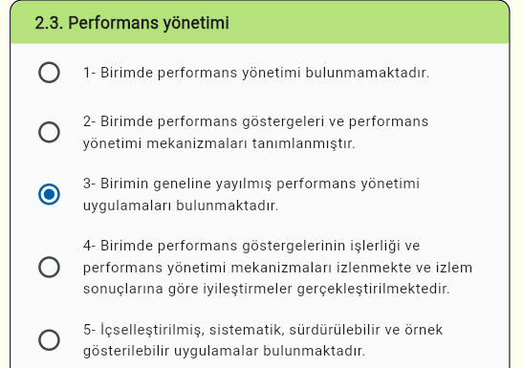

A.3. Yönetim Sistemleri
A.3.1. Bilgi yönetim sistemi
Turizm Fakültesi, 2023 yılında aktif bir şekilde Bilgi Yönetim Sistemi kullanmıştır (Kanıt A.3.1.1.). Mesleki uygulama derslerini takip edebilmek amacıyla MUYS’u kullanmaktadır (Kanıt A.3.1.2.).
Turizm Fakültesi; 06 Şubat 2023 tarihinde gerçekleşen Kahramanmaraş merkezli deprem nedeniyle 2023 Bahar dönemini online eğitim uygulamıştır. Bu kapsamda LMS sistemini aktif olarak kullanmıştır (Kanıt A.3.1.3.).
Turizm Fakültesi Sekreterliği, kurum içi iletişim ağını güçlendirmek için fakültede yer alan her bir çalışanın telefon numaralarını ve mail adreslerini paylaşmaktadır (Kanıt A.3.1.4.).

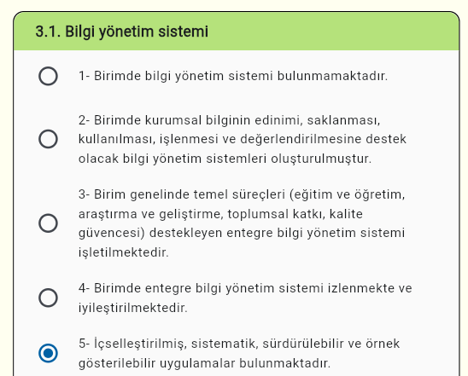
A.3.2. İnsan kaynakları yönetimi
Turizm Fakültesi içerisinde yer alan her bir insan kaynağı çok kıymetlidir. Çalışanların örgüt kültürü içerisinde değerli hissetmesi ve motivasyonunun artırılması önem arz etmektedir. Bu kapsamda; fakülte kapsamında bir miktar para toplanmakta ve bu meblağ özel güne sahip çalışanlara aktarılmaktadır. İletişim mailler aracılığıyla sağlanmaktadır (Kanıt A.3.2.1.). Turizm Fakültesi öğretim üyelerinin yer aldığı ve aktif olarak kullanılan WhatsApp grubu mevcuttur (Kanıt A.3.2.2.).
Aynı zamanda bölümler, kendi içlerinde çeşitli aktiviteler düzenleyebilmekte ve iletişimlerini güçlendirebilmektedir (Kanıt A.3.2.3.).
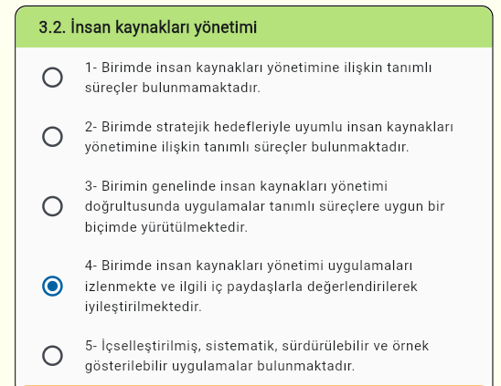
A.3.3. Finansal yönetim
Sakarya Uygulamalı Bilimler Üniversitesi öncülüğünde Afyon Kocatepe Üniversitesi, İstanbul Gelişim Üniversitesi ve Kırgızistan-Türkiye Manas Üniversitesi katkılarıyla 2023 yılında gerçekleştirilen İNGANT, paydaş ve sponsorların destekleriyle yürütülmüştür. Katılımcıların konaklama ihtiyacı ücretsiz olarak karşılanmıştır.
Kaynakların verimli kullanılması adına Gastronomi ve Mutfak Sanatları Bölümü temin etmek istediği ürünler için talep listesi oluşturmaktadır. Bu sayede mutfakta yer alan malzemelerin tekrar temin edilmesi önlenmektedir.
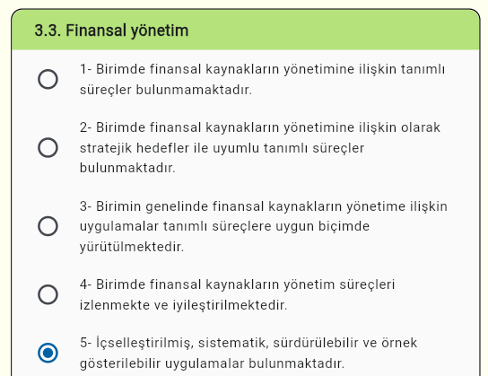
A.3.4. Süreç yönetimi

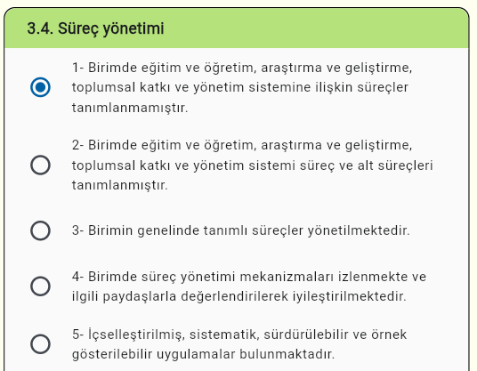

A.4.1. İç ve Dış Paydaş Katılımı
Turizm Fakültesi; yıl içerisinde danışma kurulu ile görüşme kararı almıştır. Danışma Kurulunda yer alabilecek paydaşlar belirlenmiştir (Kanıt A.4.1.1.; Kanıt A.4.1.2.).
Sektör ve öğrenciler arasındaki ilişkiyi güçlendirmek için 4. Geleneksel Turizmde İstihdam ve Kariyer Günü etkinliği gerçekleştirilmiştir (Kanıt A.4.1.3.).
Bu yıl üçüncüsü düzenlenen Uluslararası Turizmde Yeni Jenerasyonlar ve Yeni Trendler Kongresi’ne sponsorluk desteği sağlayabilmek adına paydaşlarla toplantılar düzenlenmiştir (Kanıt A.4.1.4.). Yıl içerisinde çeşitli buluşmalar organize edilmiştir.Aynı zamanda üniversitenin mezunlar derneği olan SATUMED ile iftar yemeği düzenlenmiştir. SATUMED içerisinde turizm sektöründe aktif olarak çalışan mezunlar yer almaktadır. Bu nedenle hem mezunlara yönelik hem de paydaşlara yönelik faaliyetler içerisinde değerlendirilmiştir (Kanıt A.4.1.5.)
Sene içerisinde paydaşlara yönelik olarak düzenlenen bir diğer önemli etkinlik ise Türkiye Tanıtım Ajansı ile yapılan toplantıdır (Kanıt A.4.1.6.)
Turizm Fakültesi, çevik yönetimle hareket etmekte ve değişen koşullara, uygulamalara hızlı bir şekilde adapte olmaktadır. Bu kapsamda; yüz yüze görüşme imkanının kısıtlı olduğu durumlarda online sistemler aracılığıyla danışma kuruluyla iletişime geçilmiştir (Kanıt A.4.1.7.).
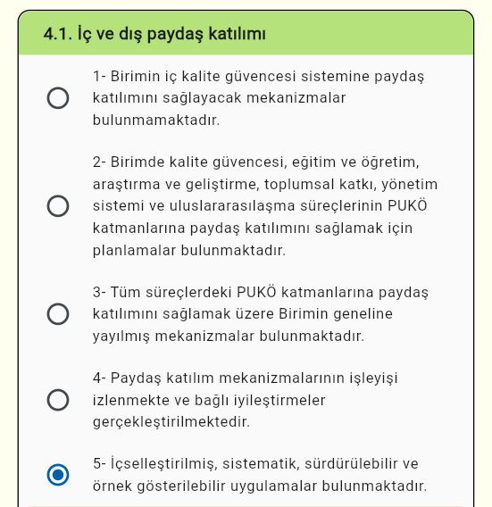
A.4.2.Öğrenci Geri Bildirimleri
Öğrencilerden geri bildirim alabilmek amacıyla “Bahar” ve “Güz” dönemleri için ayrı ayrı anketler gerçekleştirilmektedir. Deprem nedeniyle 2023 yılı Bahar dönemi uzaktan öğretim olarak gerçekleştirilmiştir (Kanıt A.4.2.1). Güz dönemi ise yüz yüze gerçekleştirilmiştir (Kanıt A.4.2.2.).
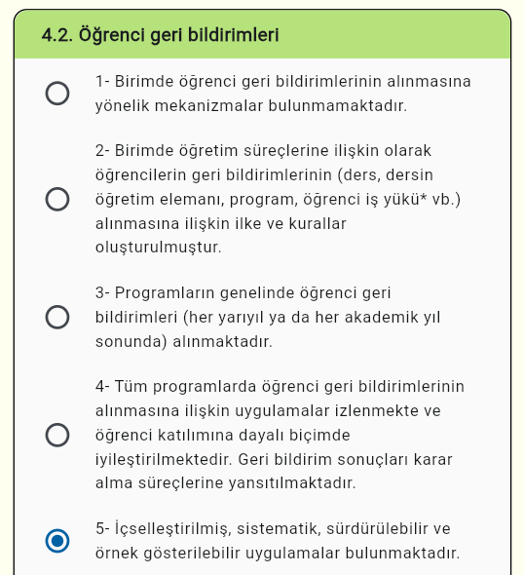
A.4.3. Mezun İlişkileri Yönetimi
Gastronomi ve Mutfak Sanatları Bölümü mezun öğrencilere yönelik olarak “Beş Çayı Etkinlikleri” düzenlemeye başlamıştır. Aynı zamanda mezun öğrencilerle aktif iletişimi sağlamak adına Whatsapp grubu oluşturulmuştur (Kanıt A.4.3.1.; Kanıt A.4.3.2.).
Turizm İşletmeciliği Bölümü, Sakarya Turizm Mezunları ve Mensupları Derneği ile iftar yemeği düzenlemiştir (Kanıt A.4.1.5.)
Sakarya Uygulamalı Bilimler Üniversitesi’nden turizm fakültesi mezunu olup üniversitelerde akademisyen olarak aktif çalışan kişiler için 2020 yılında WhatsApp grubu kurulmuştur. Grup 2023 yılında da aktif olarak kullanılmıştır. Grup içerisinde alanla ilgili önemli bilgiler paylaşılmak, yükselme- atama gibi gelişmeler yaşayan üyeler duyurulmaktadır (Kanıt A.4.1.3.).
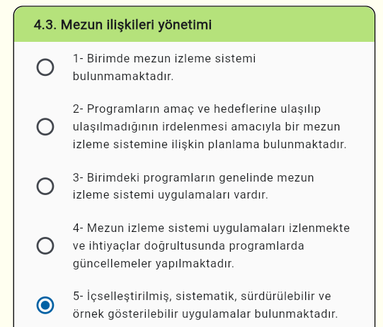
A.5. Uluslararasılaşma
A.5.1. Uluslararasılaşma süreçlerinin yönetim
A.5.2. Uluslararasılaşma kaynakları
A.5.3. Uluslarasılaşma performansı

B.1.1. Programların tasarımı ve onayı
Sakarya Uygulamalı Bilimler Üniversitesi, öğretim planlarını 16 Kasım 2021 tarihinde Resmî Gazete yayınlanan 31661 sayılı Sakarya Uygulamalı Bilimler Üniversitesi Lisans ve Ön Lisans Eğitim-Öğretim ve Sınav Yönetmeliğine uygun olarak programlarını tasarlamaktadır. Yönetmeliğe göre;
(1) Ders plan ve kredileri,2547 sayılı Kanunun 44'üncü maddesinin (a) ve (b) fıkraları gereğince, Türkiye Yükseköğretim Yeterlilikler Çerçevesine göre Senato tarafından belirlenir. Ders plan ve kredilerindeki güncellemeler Senato tarafından belirlenen tarihler arasında yılda bir kez yapılır.
(2) Üniversitenin ders programları, Üniversitenin kurumsal öğrenme çıktıları, programların özellikleri ve öğrenci merkezli öğrenim yaklaşımı esas alınarak, ön lisans programları için TYYÇ’nin beşinci, lisans programları için altıncı düzey yeterlilik tanımları ile TYYÇ Temel Alan Yeterlilik tanımları ve kredi aralıkları göz önünde bulundurularak öğrencilerin, ilgili programı başarı ile tamamladıkları zaman kazanmış olmaları beklenen bilgi, beceri ve yetkinlik düzeyleri açık bir şekilde belirtilerek tasarlanır ve güncellenir.
(3) Öğretim planındaki dersler hem ulusal kredi hem de AKTS kredisi ile belirlenir. Ulusal kredilerin hesabında, teorik derslerin haftalık bir saati bir kredi, uygulama ve laboratuvar çalışmasının haftalık iki saati bir kredi olarak değerlendirilir (buçuklu olan derslerin kredisi bir üst değere yuvarlanır). AKTS kredisi hesabında Bologna kriterleri uygulanır. İlgili programın amaç ve hedefleri doğrultusunda, program kazanımları, ders ve laboratuvar, ödev, proje, uygulama, atölye, staj, seminer, klinik çalışması, işletmede mesleki eğitim, tez, teknik gezi ve benzeri diğer öğrenme faaliyetleri ile bunların içerik ve öğrenme çıktılarını, öğrenme, öğretme, ölçme ve değerlendirme yöntem ve yaklaşımları ile öğrencinin iş yüküne dayalı olarak hesaplanır ve her eğitim-öğretim yarıyılı için 30 AKTS kredisi olacak şekilde gerçekleştirilir.
(4) Öğretim planında yer alan dersler; temel alan dersleri, mesleki alan dersleri, uzmanlık dersleri, yetkinlik dersleri, staj ve işletmede mesleki eğitim ana kategorileri içerisinde sınıf içi ve dışı öğrenme ve uygulama etkinliklerini kapsar. Dersler zorunlu, seçmeli, ön ve/veya eş koşullu olabilir. Her öğrenci kayıtlı olduğu programın zorunlu dersleri ile ders programında gösterilen türde ve sayıda seçmeli dersi almakla yükümlüdür.
(5) Derslerin öğretim dili Türkçedir. Yabancı dil yeterliği almış öğrenciler için yabancı dil destekli programlar uygulanabilir. Ancak ilgili kurulun önerisi, Senatonun kararı ve Yükseköğretim Kurulunun onayı ile bazı programlarda kısmen veya tamamen yabancı dilde eğitim-öğretim yapılabilir. Yabancı dilde yürütülen programlarda derslerin alınması, uygulanması, sınavlarının yapılması ve diğer hususlar bu Yönetmelik hükümleri doğrultusunda Senato tarafından belirlenen esaslara göre düzenlenir (Kanıt B.1.1.1.)
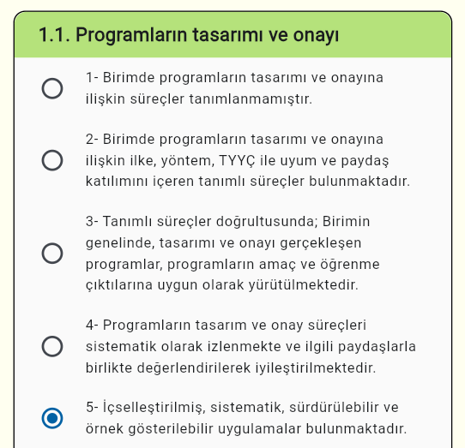
B.1.2. Programın ders dağılımı dengesi
SUBÜ, 16 Kasım 2021 tarihinde Resmî Gazete yayınlanan 31661sayılı “Sakarya Uygulamalı Bilimler Üniversitesi Lisans ve Ön Lisans Eğitim-Öğretim ve Sınav Yönetmeliği” ne göre ders dağılımlarını düzenlemektedir.
(6) Derslerin öğretim süresince dönemlere veya yıllara göre dağılımı, derslerin teorik, uygulama ve laboratuvar saatleri, kredi değeri ve varsa koşulları ilgili kurulların kararı ve Senatonun onayı ile belirlenir. Koşullu ders uygulaması, alınan karardan bir akademik yıl sonra uygulamaya girer.
(7) Haftalık ders programları ilgili kurul kararları ile Senatoya sunulur. Senato onayından geçen haftalık ders programları; öğretim başlamadan önce akademik takvimde belirlenen süre içinde ilan edilir. Seçmeli derslerin açılması ile ilgili düzenlemeler Senato tarafından yapılır.
(8) Staj ve işletmede mesleki eğitim; kamu kurum ve kuruluşları ile özel kuruluşlarda, Senato tarafından kabul edilen ilgili birimlerin yönerge ve esasları çerçevesinde yürütülür. Bu çalışmalar, akademik takvimin teorik eğitim, ara tatil ve sınavlarla ilgili süresini aşabilir, gerekli görüldüğü durumlarda akademik takvimden daha önce başlatılıp daha geç bitirilebilir.
(9) Örgün eğitim-öğretim programlarında yer alan ve Senato tarafından uygun görülen bazı dersler, YÖK’ün belirlediği esaslar çerçevesinde, Senatoca belirlenen esaslara göre tamamen veya kısmen uzaktan öğretim yoluyla verilebilir (Kanıt B.1.1.1.).
Ders programları, Turizm Fakültesi web sitesinde duyurular kısmında yayınlanmaktadır (Kanıt B.1.2.1.). Derslerin içerikleri ile ilgili bilgilere Eğitim Bilgi Sisteminden ulaşmak mümkündür (Kanıt A.1.2.5.3.).
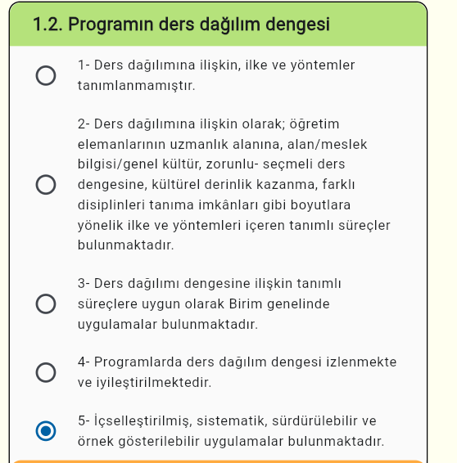
B.1.3. Ders kazanımlarının program çıktılarıyla uyumu
Turizm Fakültesi, Rektörlük kanadının da yönlendirmesi üzerine her dönem belirlenen tarihlerde ders içeriklerini kontrol etmektedir. Ders kazanımlarının program çıktıları ile uyumunu da dikkatli bir şekilde düzenlenmektedir. Ders içeriklerinin hazırlanması ve güncellenmesi gibi işlemlerin ardından girilen bilgiler Rektörlük tarafından incelenmektedir. Gerekli görülen düzenlemeleri birimlerin bölüm başkanlığına bildirmektedir. Bölüm başkanları da dersin sorumlu olduğu hocayla iletişime geçmektedir (Kanıt B.1.3.1.).
SUBÜ Rektör Yardımcı Sayın Prof. Dr. Sinan Serdar Özkan 29.12.2023 tarihinde Turizm Fakültesi’nde "Ders ve Program Bilgi Paketi" toplantısı düzenlemiştir. Fakültenin öğretim üyelerinin katılım sağladığı toplantıda, sınavların program çıktılarıyla uyumlu olarak hazırlanacağı bilgisini aktarılmıştır. BYS üzerinden gerçekleştirilmiş yeni uygulamaya ilişkin bilgiler verilmiştir. Toplantıda aktarılan bilgiler dikkate alınarak final sınavları hazırlanmıştır (Kanıt B.1.3.2.; Kanıt B.1.3.3.).
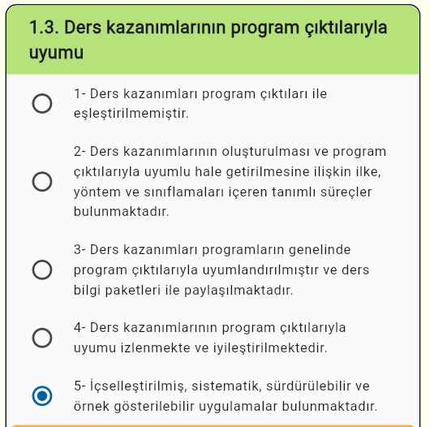
B.1.4. Öğrenci iş yüküne dayalı ders tasarımı
Gastronomi ve Mutfak Sanatları Bölümü, sahip olduğu Uygulamalı Mutfak alanı sayesinde öğrencilerin aktif olarak derse katılımlarını sağlayabilmektedir. Teorik derslerin yanı sıra mutfakta gerçekleştirilen uygulama derslerinde öğrenciler çeşitli ürünler hazırlamaktadır. Aynı zamanda sene içerisinde Türk Mutfağı, Sokak Lezzetleri ve Moleküler Mutfak dersleri kapsamında fakültede davetler verilmiştir. Protokolün de katılım sağladığı davetler öğrencilerin ürünlerinin değerlendirilmesi yönünden önemli görülmektedir. Aynı zamanda öğrenciler, mutfakta gösterdikleri uygulamalar aracılığıyla değerlendirilmektedir (Kanıt B.1.4.1.).
Turizm Rehberliği Bölümü ise öğrencilerin yerinde incelemeler gerçekleştirebilmesi için Uygulamalı Eğitim Gezileri düzenlemektedir. İlk olarak ziyaret edilecek destinasyonla ilgili fakültede teorik bilgiler verilmekte, alanında yetkin kişilerle söyleşiler düzenlemekte, ardından eğitim gezisi gerçekleştirilmektedir. Bu sayede; öğrencilerin zihninde bilgilerin pekiştirilmesi sağlanmaktadır. Geleceğin rehberleri, destinasyonlarda aktif bir şekilde bulunabilmekte, yakından gözlem yapabilmektedir (Kanıt B.1.4.2.).
Benzer bir uygulama Rekreasyon Bölümünde de görülmektedir. Öğrencilerin rekreatif etkinliklere katılımı için farklı illere geziler düzenlenmiştir (Kanıt B.1.4.3.).
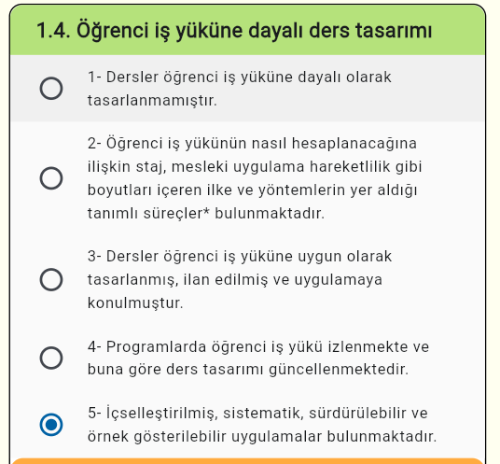
B.1.5. Programların izlenmesi ve güncellenmesi
Turizm Fakültesi’nde uygulanan bir diğer önemli program Turizm İşletmeciliği, Turizm Rehberliği ve Rekreasyon Yönetimi bölümlerinde uygulanan 7+1 ve Gastronomi ve Mutfak Sanatları bölümünde uygulanan 6+2’dir. Programın uygulama esasları 4/11/1981 tarihli ve 2547 sayılı Yükseköğretim Kanunu, 31/5/2006 tarihli ve 5510 sayılı Sosyal Sigortalar ve Genel Sağlık Sigortası Kanunu, 5/6/1986 tarihli ve 3308 sayılı Mesleki Eğitim Kanunu, 20/6/2012 tarihli ve 6331 sayılı İş Sağlığı ve Güvenliği Kanunu,11/10/1983 tarihli ve 2914 sayılı Yüksek Öğretim Personel Kanunu, 11/4/1928tarihli ve 1219 sayılı Tababet ve Şuabatı San'atlarının Tarzı İcrasına Dair Kanun, 17/06/2021 tarihli ve 31514 sayılı Yükseköğretimde Uygulamalı Eğitimler Çerçeve Yönetmeliği ile Sakarya Uygulamalı Bilimler Üniversitesi Lisans ve Ön Lisans Eğı̇tı̇m Öğretim ve Sınav Yönetmeliği̇ hükümlerine dayanılarak hazırlanan “Lisans Ve Ön Lisans Uygulamalı Eğitimler Yönergesi”nde belirlenmiştir (Kanıt B.1.5.1.). Program için aktif olarak Mesleki Uygulama Sistemi kullanılmaktadır. Sistemi yalnızca öğretim üyeleri değil aynı zamanda öğrenciyi stajyer olarak işletmesine kabul eden işletmeler de kullanmaktadır. Bu sayede, işletme bilgileri sistemde kaydedilmektedir (Kanıt B.1.5.2.)
Öğrencilerin sektör deneyimlerini arttırmak için uygulanan başka bir program Yaz Stajı’dır. Turizm Fakültesi Bölümleri Ortak Staj Yönergesi esas ve usullerine uygun olarak hareket etmektedir. Yönerge; 2547 sayılı Yüksek Öğretim Kanunu’nun Öğrenim faaliyetlerinin yürütülmesi ile ilgili hükümleri çerçevesinde çıkartılan Sakarya Uygulamalı Bilimler Üniversitesi Lisans ve Ön lisans Eğitim-Öğretim ve Sınav Yönetmeliği ile Sakarya Uygulamalı Bilimler Üniversite Senatosunca belirlenen Uygulama Esasları çerçevesinde düzenlenmiştir (Kanıt B.1.5.2). Yaz Stajı sürecinde MUYS kullanılmamaktadır.
Turizm Fakültesi, web sitesi aracılığıyla mesleki uygulama ve staj hakkında bilgilendirmeler sağlamaktadır. Aynı zamanda çeşitli toplantılar gerçekleştirilerek öğrencilere yurtiçi ve yurtdışı staj imkanları hakkında detaylı bilgiler aktarılmaktadır (Kanıt B.1.5.3.; Kanıt B.1.5.4.).
Öğrencilerin staj yeri imkânını çeşitlendirebilmek için Turizm Fakültesi web sitesinde staj ve iş ilanları yayınlanmaktadır (Kanıt B.1.5.5.). Cumhurbaşkanlığı İnsan Kaynakları Ofisi koordinasyonluğunda yürütülen Ulusal Staj Programı başvuruları hakkında gerekli bilgilendirmeler sağlanmıştır. İlgili duyurular, web sitesinin yanı sıra sosyal medya aracılığıyla da paylaşılmıştır (Kanıt B.1.5.6.; Kanıt B.1.5.7.).
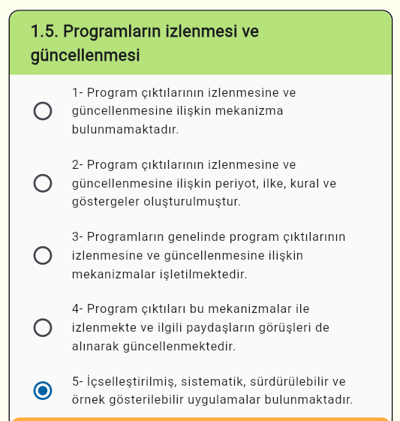
B.1.6. Eğitim ve öğretim süreçlerinin yönetimi
Eğitim ve öğretim süreçleri, Akademik Takvim’e göre düzenlenmektedir. Akademik Takvim, her öğretim yılı için ayrı olarak hazırlanmaktadır. Hazırlanan takvim, üniversite senatosu tarafından onaylandıktan sonra yürürlüğe geçmektedir. Lisans ve Ön Lisans eğitimlerinde ders kayıtları, sınavlar, yatay geçiş başvuruları, yaz okulu vb. gibi faaliyetlerin tarih bilgileri takvim içerisinde yer almaktadır. Öğrenci sistemi, üniversitenin ve fakültenin web sitesi aracılığıyla Akademik Takvim’e ulaşılabilmektedir. Aynı zamanda takvim, fakültenin sosyal medya hesaplarında duyurulmaktadır (Kanıt B.1.6.1.; Kanıt B.1.6.2.). Turizm Fakültesi Bölümleri Ortak Staj Yönergesinde yaz stajı; Lisans ve Ön Lisans Uygulamalı Eğitimler Yönergesinde mesleki uygulama sürelerine ilişkin bilgiler verilmektedir (Kanıt B.1.5.1.; Kanıt B.1.5.2.).
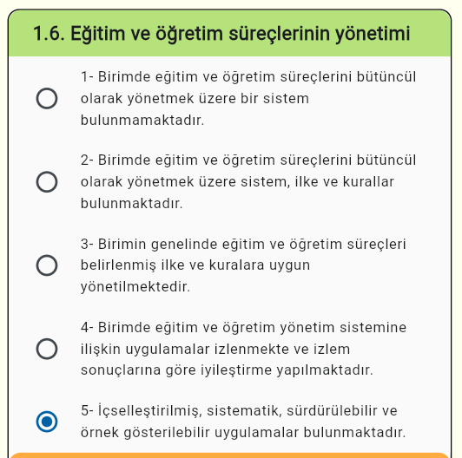
B.2. Programların Yürütülmesi (Öğrenci Merkezli Öğrenme, Öğretme ve Değerlendirme
B.2.1. Öğretim yöntem ve teknikleri
Doğal afetlerin, salgın hastalıkların öğrencilerin eğitim hayatını aksatmaması için hibrit sistem alt yapısına sahip olmak önemlidir. Uzaktan Eğitim Uygulama ve Araştırma Merkezi, hibrit sistemin uygulanabilmesi imkanını sağlamaktadır. Sistem üzerinde öğrenciler, ders içerik ve dokümanlarına ulaşabilmektedir. Bu sayede sistem aynı zamanda veri arşivlerinin oluşmasına zemin hazırlamaktadır (Kanıt A.3.1.3.).
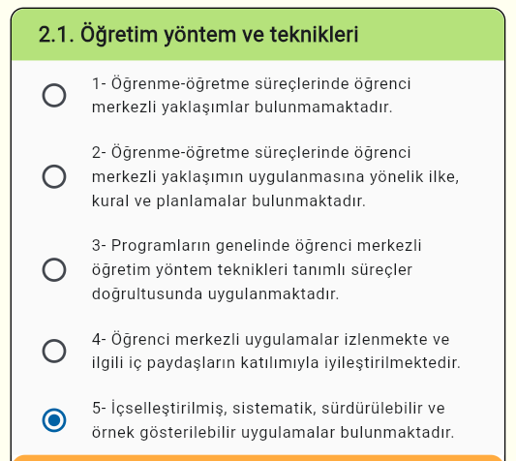
B.2.2. Ölçme ve değerlendirme
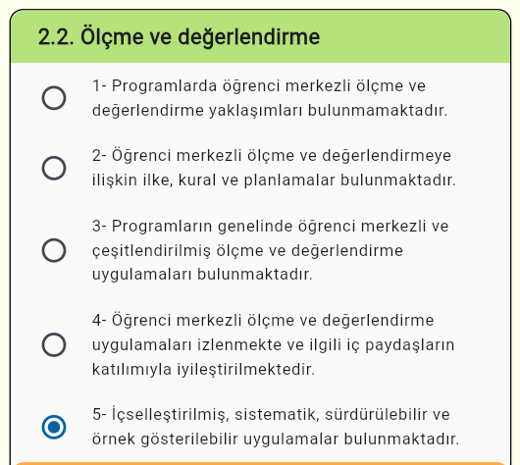
B.2.3. Öğrenci kabulü, önceki öğrenmenin tanınması ve kredilenmesi
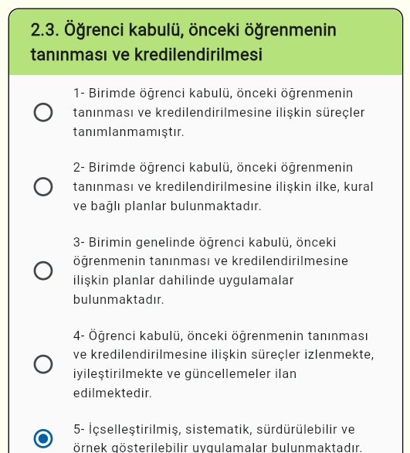
B.2.4. Yeterliliklerin sertifikalandırılması ve diploma
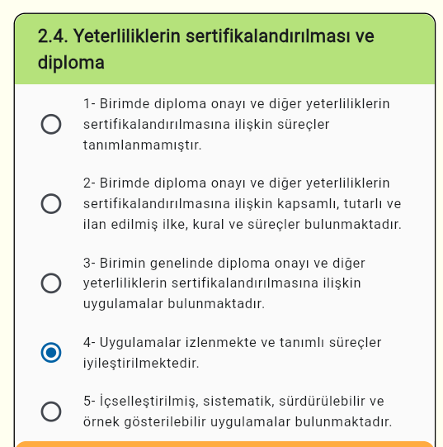
B.3. Öğrenme Kaynakları ve Akademik Destek Hizmetleri
B.3.1. Öğrenme ortam ve kaynakları
Turizm Fakültesinde projeksiyonlu sınıflarda ders işlenmektedir. Öğrenci oranının yüksek olduğu dersler için konferans salonundan yararlanılmaktadır. Konferans salonunda aynı zamanda çeşitli etkinlikler düzenlenmektedir. Gastronomi ve mutfak sanatları bölümü öğrencileri, teorik derslerini sınıflarda uygulama derslerini ise Uygulama mutfağında gerçekleştirmektedir. Yemeklerin sunumu, yiyecek içecek servis laboratuvarı gerçekleştirilmektedir. Gastronomi Fotoğrafçılığı odası 2023senesinde hayata geçirilmiştir, ancak henüz ders işlenmemiştir. Rekreasyon Yönetimi bölümü uygulamalı dersleri için spor salonunu aktif olarak kullanmaktadır. Turizm İşletmeciliği bölümü örnek bir otel odası şeklinde dizayn edilmiş olan uygulama odasından yararlanabilmektedir.
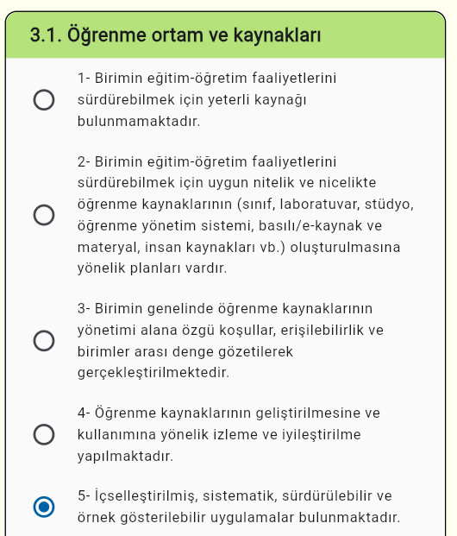

B.3.2. Akademik destek hizmetleri
Fakülte içerisinde akademik destek olanaklarını iki kısımda incelemek mümkündür. Lisans öğrencileri için akademik destek her sınıfa danışman bir hocanın atanmasıyla gerçekleştirilmektedir. Lisansüstü öğrencilerin danışmanlığı ise Uzmanlık Alanı dersi ve hocanın- öğrencinin müsait zaman dilimi içerisinde bire bir gerçekleştirilmektedir.
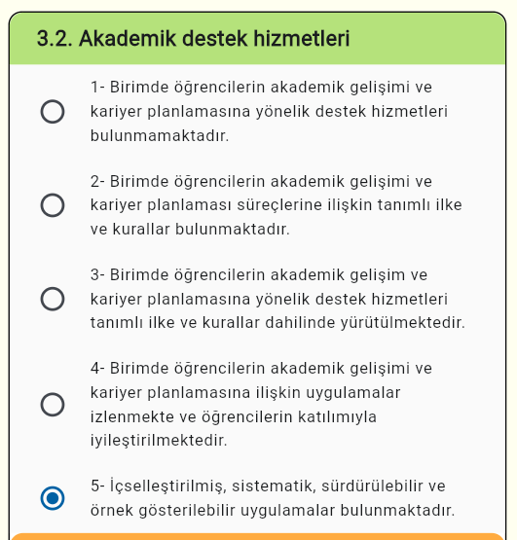
B.3.3. Tesis ve altyapılar
Turizm Fakültesi’nde öğrenciler, yeme içme ihtiyaçlarını bina içerisinde yer alan yemekhane ve kantinle karşılayabilmektedir. Eğitim, sosyal, sportif aktiviteler için binanın içerisinde öğrencilerin yararlanabileceği alanlar mevcuttur.
- Bilgisayar Laboratuvarı (İçerisinde 20 bilgisayar bulunmaktadır).
- Teknoloji Laboratuvarı (İçerisinde 20 bilgisayar bulunmaktadır).
- Projeksiyonlu 12 sınıf
- Uygulama Mutfağı (10 ünite)
- Çalışma Odası / Kütüphane
- Uygulama Odası
- Bisiklet Odası
- Spor Salonu (49m²)
- Konferans Salonu
- Yiyecek İçecek Servis Laboratuvarı
- Yemek Fotoğrafçılığı Laboratuvarı
- Oyun Alanı
Öğrenciler aynı zamanda Sakarya Üniversitesi Kütüphanesi’nden ve spor alanından faydalanabilmektedir. Sene içerisinde bisiklet odasının açılışı gerçekleştirilmiştir.
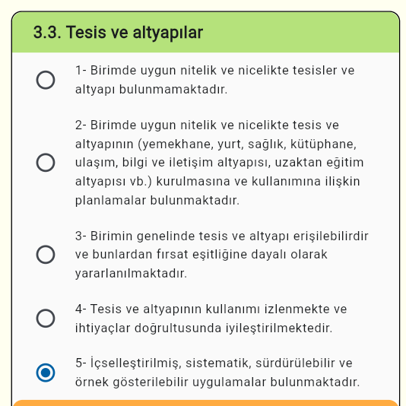

B.3.4. Dezavantajlı gruplar
Turizm Fakültesi binası dezavantajlı grupların kullanıma uygundur. Binanın girişinde ve merdivenlerin bulunduğu alanlarda tekerlekli sandalyeli bireyler için rampa bulunmaktadır. Üniversitenin üst katında bulunan dersliklere asansörler aracılığıyla ulaşılabilmektedir. Kütüphane, yemekhane, kantin, tuvalet ve diğer olanaklar dezavantajlı öğrencilerin ulaşabileceği konumdadır.
Her dönem öğrencilere maddi destek sağlamak, aynı zamanda iş hayatına hazırlamak amacıyla kısmi zamanlı öğrenci desteği verilmektedir. Kısmi Zamanlı Öğrenci Desteği kapsamında seçilen öğrenciler başvurdukları alana göre (idari-akademik) çeşitli görevler üstlenmektedir. Sene içerisinde yaşanan deprem nedeniyle 2023 Baharı uzaktan eğitim olarak gerçekleştirilmiştir. Bu nedenle öğrenci alımı yapılmamış, ancak 2023 Güz döneminde iki öğrenci kurumda görev almaya başlamıştır.
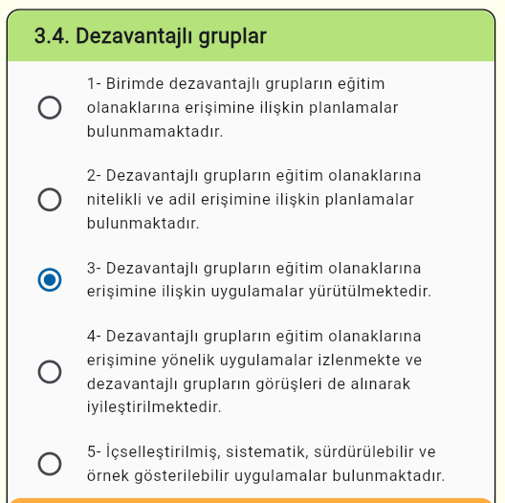
B.3.5. Sosyal, kültürel ve sportif faaliyetler
Turizm Fakültesi 2023 senesi içerisinde birçok sosyal, kültürel ve sportif faaliyetler gerçekleştirmiştir. Bisiklet Turu, Mahmudiye Doğa Yürüyüşü, Yoga Farkındalık Eğitimi, Kapalı Alan Rekreasyonu Lazertag Etkinliği, Çatalkaya Vadisi Kamp Etkinliği yalnızca birkaçıdır (Kanıt B.3.5.1.; Kanıt B.3.5.2.; Kanıt B.3.5.3.; Kanıt B.3.5.4.; Kanıt B.3.5.5.).
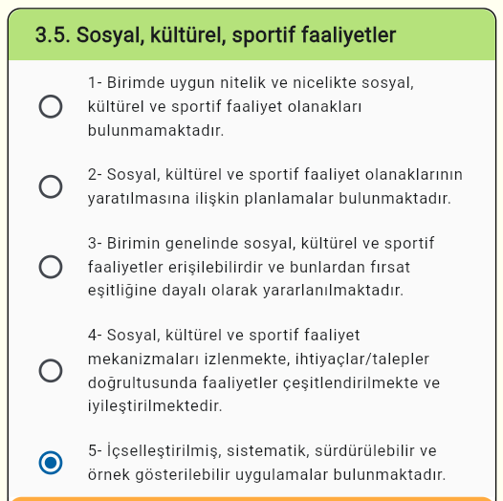
B.4. Öğretim Kadrosu
B.4.1. Atama, yükseltme ve görevlendirme kriterleri
Turizm Fakültesi; 2020 tarihli Öğretim Üyeliğine Yükseltilme ve Atanma Ölçütlerindeki kriterler ve 30590 Sayılı Öğretim Üyesi Dışındaki Öğretim Elemanı Kadrolarına Yapılacak Atamalarda Uygulanacak Merkezi Sınav ile Giriş Sınavlarına İlişkin Usul ve Esaslar Hakkında Yönetmelik’e göre alımlar yapılmaktadır. Personel alım ilanları, Resmî Gazetede yer almaktadır. Aynı zamanda Personel Dairesi Başkanlığı web sitesinde yayınlanmaktadır (Kanıt B.4.1.1.; Kanıt B.4.1.2.; Kanıt B.4.1.3.; Kanıt B.4.1.4.). Yıl içerisinde Turizm Fakültesi akademik ve idari kadroya dahil olan isimler Turizm Fakültesi web sitesinde yer almaktadır (Kanıt B.4.1.2.).
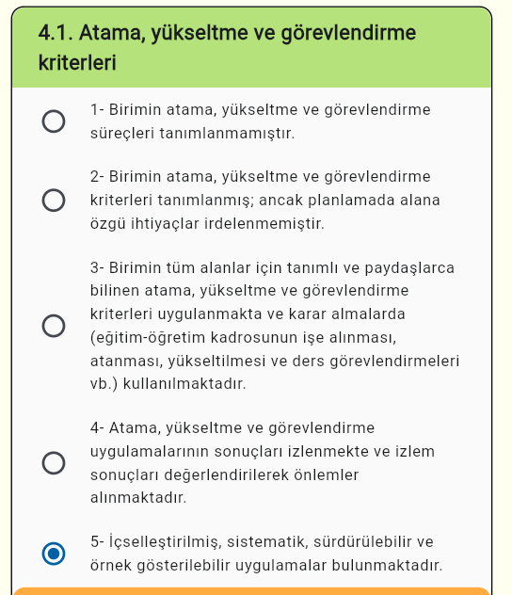
B.4.2. Öğretim yetkinlikleri ve gelişimi
Turizm Fakültesi, öğrencilerin ve öğretim üyelerinin gelişmesi için sektörle iş birliği gerçekleştirmenin bilincindedir. Bu kapsamda; turizm sektöründe önemli yere sahip pek çok kişi fakülteye davet edilmiş ve bilgi ve deneyimlerini paylaşması istenmiştir. Sene içerisinde gerçekleştirilen etkinliklerden yalnızca birkaçı kanıt olarak sunulmuştur (Kanıt B.4.2.1.; Kanıt B.4.2.2.).
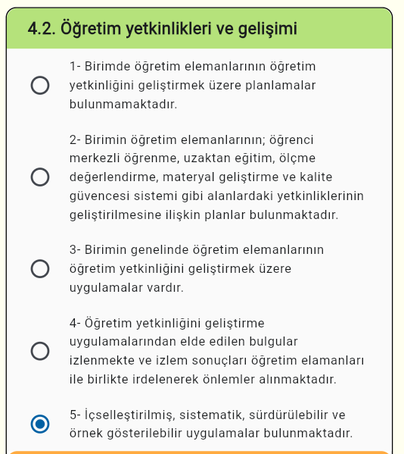
B.4.3. Eğitim faaliyetlerine yönelik teşvik ve ödüllendirme
Öğretim üyelerinin yayın ve projelerinde destek sağlanabilmesi için Akademik Teşvik Ödeneği uygulanmaktadır (Kanıt B.4.3.1.). Öğrencilerin desteklenmesi ve ödül kazanmaları da Turizm Fakültesi için ayrı öneme sahiptir. Bu kapsamda; Gastronomi ve Mutfak Sanatları öğrencileri katıldıkları yemek yarışmalarında desteklenmiştir. Öğrencilerin malzeme ve araç gereç ihtiyacı fakülte tarafından karşılanmıştır. Yarışmalarda öğrencilere rehberlik edebilmesi için bir bölüm araştırma görevlileri “yolluksuz yevmiyeli” olarak görevlendirilmiştir. Fakülte aracıyla öğrenciler ve görevli öğretim üyesi yarışma alanına götürülmüştür (Kanıt B.4.3.2; Kanıt B.4.3.3.).
C.1.1. Araştırma süreçlerinin yönetimi
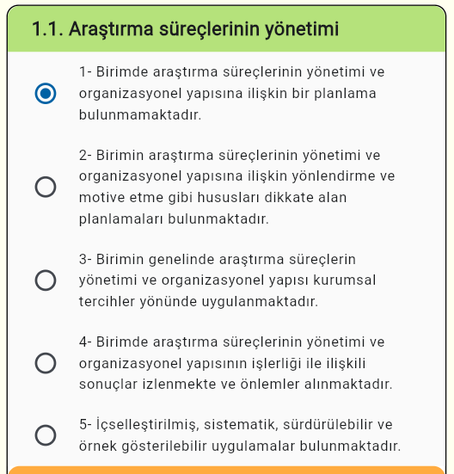
C.1.2. İç ve dış kaynaklar
Turizm Fakültesi içerisinde akademik personelinin kullanabileceği alanlar bulunmaktadır. Bilgisayar Laboratuvarı, Teknoloji Laboratuvarı, Uygulama Mutfağı, Kütüphane, Spor Salonu, Konferans Salonu ve Yemek Fotoğrafçılığı Laboratuvarı fakültenin sahip olduğu iç kaynaklar içerisinde değerlendirilebilir.
Turizm Fakültesinin 2023yılında tertip ettiği “3. Uluslararası Turizmde Yeni Jenerasyonlar ve Trendler Kongresi” ve “4. Geleneksel Turizmde İstihdam ve Kariyer Günü” etkinliklerinde dış kaynaklardan yararlanılmıştır (Kanıt A.4.1.3.; Kanıt A.4.1.4.).

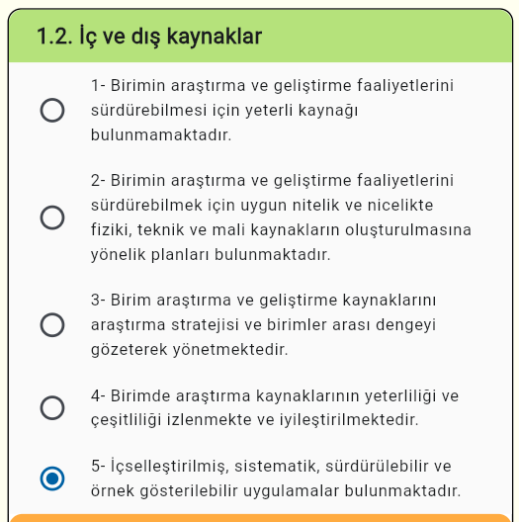

C.1.3. Doktora programları ve doktora sonrası imkanlar
Turizm Fakültesi çatısı altında toplamda iki bölümün doktora programı bulunmaktadır. SUBÜ’de 2023-2024Akademik Yılı için lisans öğrencilerine bütünleşik yüksek lisans, lisans mezunlarına ise bütünleşik doktora programlarına başvuru imkânı getirilmiştir (Kanıt C.1.3.1).
Turizm Fakültesi, 2022- 2023Bahar ve 2023-2024 yılı Güz Dönemi içerisinde Turizm İşletmeciliği ve Gastronomi ve Mutfak Sanatları bölümü doktora programlarına öğrenci alım ilanına çıkmıştır.
Turizm Fakültesi bölümleri, güz ve bahar olmak üzere iki dönemde belirlenen kontenjan sayısına göre öğrenci alabilmektedir. Turizm İşletmeciliği Bölümü Lisansüstü Eğitim Enstitüsü Senato Esaslarında yapılan değişiklikle öğrencilere bütünleşik yüksek lisans ve doktora yapma imkânından yararlanmış ve bir öğrenci bu programla öğrenime başlamıştır. Bu sayede Lisansüstü Eğitim Enstitüsü Müdürü Prof. Dr. Fatih Çalışkan'ın da ifade ettiği gibi programla birlikte “doktora öğrencileri, sanayi projelerinde yer alabilme, sektörün ihtiyaçlarına yönelik araştırmalar yapabilme ve isteğe bağlı staj vb. fırsatlardan da yararlanabilme” imkânına sahip olmaktadır (Kanıt C.1.3.1.). Doktora öğrencileri programa alınmadan önce sınava tabi tutulmuştur.
Turizm İşletmeciliği Bölümü, doktora öğrencilerinin kariyer planlamalarına destek sağlamak amacıyla Kariyer Planlama Semineri düzenlemiştir (Kanıt C.1.3.3.; Kanıt C.1.3.4.)
Aynı zamanda öğrencilerin kariyerlerine rehberlik edebilmek için Turizmde Kariyer Geliştirme Paneli gerçekleştirilmiştir. Gastronomi ve Mutfak Sanatları Bölümü ise lisansüstü eğitim hakkında detaylı bilgi verebilmek, akademi hayatında önemli konuları aktarabilmek için diğer üniversite akademisyenlerinin katılımıyla söyleşi gerçekleştirmiştir (Kanıt C.1.3.5.; Kanıt C.1.3.6.).
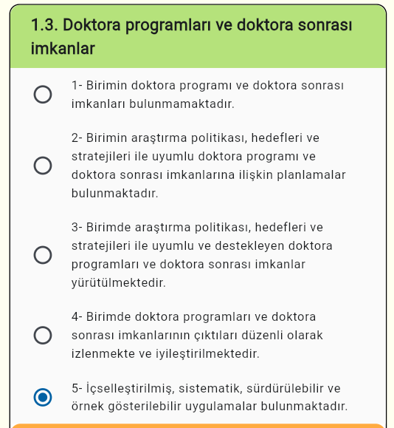
C.2. Araştırma Yetkinliği, İş Birlikleri ve Destekler
C.2.1. Araştırma yetkinlikleri ve gelişimi
Üniversitenin bir diğer temel değeri “Sürekli Gelişme”dir. Bu temel değer; yönetimin desteği ve akademisyenlerin istekleriyle perçinlenmektedir. Fakülte akademisyenleri, alanlarıyla ilgili etkinliklere katılım sağlayabilmektedir. Etkinlik sürecinde resmi olarak izinli kabul edilmektedir. Öğretim üyelerinin katıldığı etkinliklerden birkaçı şu şekildedir:
- Gastronomi ve Mutfak Sanatları Bölümü akademisyenleri Aralık 2023 tarihinde gerçekleşen Culinary Forum’a katılarak alanda gerçekleşen yenilikleri takip etmiştir (Kanıt C.2.1.1.).
- Turizm İşletmeciliği Bölümü akademisyenleri KARMER Disiplinler Arası Çalıştayına katılmıştır (Kanıt C.2.1.2.).
- Turizm Fakültesi, Helal Expo etkinliğine katılım sağlamıştır (Kanıt C.2.1.3.).
Turizm Fakültesi, bilimsel ve sektörel etkinliklere katılım sağlamanın yanı sıra etkinlik düzenleyici rolünde üstlenmektedir. Yıl içerisinde öğretim üyelerinin, bilimsel çalışmalarda yararlanabileceği, sektörden bilgi edinebilecekleri konular hakkında çeşitli paneller, söyleşiler ve konferanslar düzenlemiştir (Kanıt C.2.1.4.; Kanıt C.2.1.5.; Kanıt C.2.1.6.).
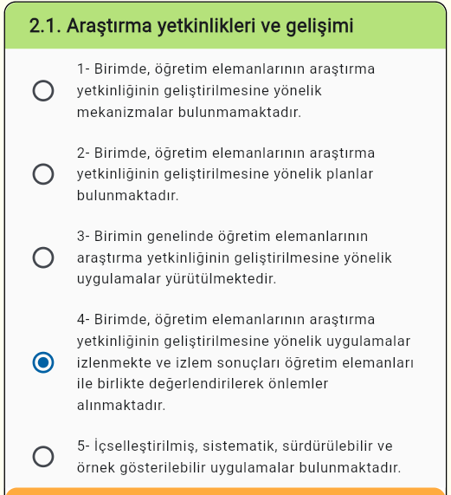
C.2.2. Ulusal ve uluslararası ortak programlar ve ortak araştırma birimleri
Turizm Fakültesi; Sakarya Uygulamalı Bilimler Üniversitesi öncülüğünde Afyon Kocatepe Üniversitesi, İstanbul Gelişim Üniversitesi ve Kırgızistan-Türkiye Manas Üniversitesi katkılarıyla 26-28 Ekim 2023 tarihlerinde 3. Uluslararası Turizmde YeniJenerasyonlar ve Trendler Kongresini düzenlemiştir (Kanıt A.4.1.4.).
SUBÜ Turizm Fakültesi tarafından 2022 yılında yayın hayatına başlayan “Turizmde Yeni Trendler Dergisi (JOINNTT)” faaliyetlerine 2023 yılında da devam etmiştir (Kanıt C.2.2.2.).
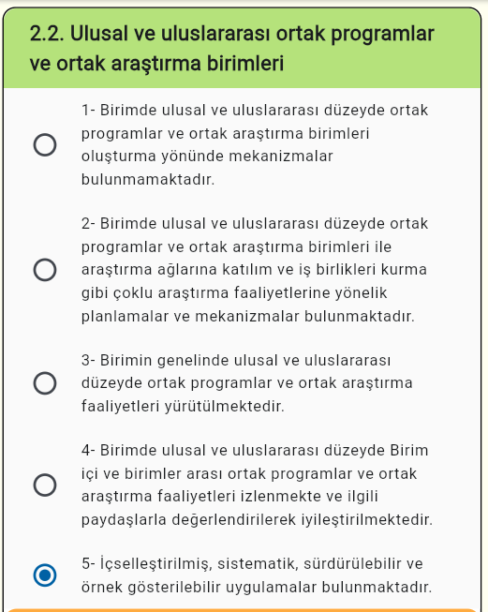
C.3.1. Araştırma performansının izlenmesi ve değerlendirilmesi
Turizm İşletmeciliği Bölümü Bölüm Başkanı Prof. Dr. Orhan Batman ve Doç. Dr. Ömer Saraç 2023 yılında yayınladıkları Q1 yayını makaleleriyle üniversite tarafından ödüllendirilmiştir (Kanıt C.3.1.1.).
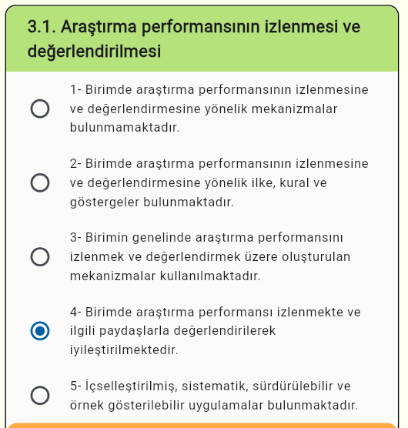
C.3.2. Öğretim elemanı/araştırmacı performansının değerlendirilmesi
Turizm Fakültesi’nde yer alan öğretim üyeleri 27 Haziran 2018 tarihli ve 30461 sayılı Resmî Gazete yayımlanan201811834 sayılı Bakanlar Kurulu Kararı ve 17.01.2020 tarihli ve 31011 sayılı resmî gazetede yayımlanan yönetmelik uyarınca Akademik Teşvik Ödeneği vermektedir (Kanıt C.3.2.1.; Kanıt C 3.2.1.2.). Teşvik sonuçları maille öğretim üyelerine iletilmektedir (Kanıt C.3.2.3.).
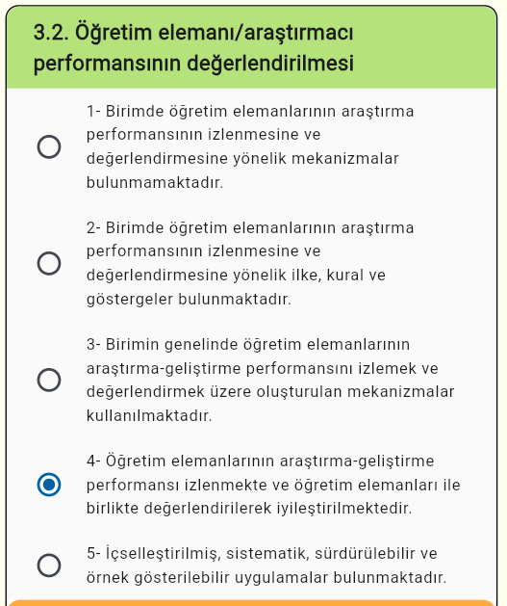
D.1. Toplumsal Katkı Süreçlerinin Yönetimi ve Toplumsal Katkı Kaynakları
D.1.1. Toplumsal katkı süreçlerinin yönetimi
Sakarya Uygulamalı Bilimler Üniversitesi’nin, 2020-2024 yılında yayınladığı Stratejik Plan incelendiğinde “Topluma Hizmet Politikası”nın mevcut olduğu görülmektedir. Bu mevcudiyet, Turizm Fakültesine de sirayet etmiştir. Plan içerisinde politika: “sosyal, kültürel ve ekonomik yönlerden topluma değer katan çalışmalar gerçekleştirmek, tüm paydaşları ile birlikte bütün süreç ve faaliyetlerinin topluma faydalı olmasına özen göstermek, paydaşlarını sosyal sorumluluk faaliyetlerine özendirmek ve gerçekleştirdiği faaliyetlerinde çevre ile ilgili yasa ve yönetmeliklere uygun bir şekilde hareket etmektir” şeklinde yer almaktadır. Bu ifadelerden hareketle 2023yılında toplumsal sorumluluklara öncelik verilmiştir.
Turizm Fakültesi; 06 Şubat2023 tarihinde gerçekleşen Kahramanmaraş merkezli depremin ardından depremden etkilenen iller için “Ekmek Yapım Etkinliği” gerçekleştirmiştir. Olağanüstü hâl olması nedeniyle planlama, günün şartlarına göre ivedilikle yapılmıştır. Depremden etkilenen iller için doyurucu ve besleyici ürün hazırlama gerekliliği görülmüştür. Gastronomi ve Mutfak Sanatları bölümü içerisinde gerçekleştirilen münakaşalar sonucunda en ideal ürünün ekmek olacağı saptanmış ve standart reçetesi oluşturulmuştur. Gerekli malzeme ve ekipmanlar, üniversite ve paydaşlar aracılığıyla karşılanmıştır. Ekmeğin üretilmesi için gerekli olan iş gücü bireylerin gönüllü katılımıyla gerçekleştirilmiştir. Turizm Fakültesi ve dört bölümün sosyal medya hesaplarından duyurular yapılmıştır. Etkinliğe katılmak isteyen bireylerle bizzat iletişime geçilmiştir. Bireyler; mutfak, hijyen ve sanitasyon konusunda bilgilendirilmiştir. Bone, eldiven, önlük vb. sunulan şartları yerine getirmeleri beklenmiştir. Toplam kişi sayısı hesaplandıktan sonra mutfak içerisinde yoğunluk oluşmaması adına kontenjan belirlenmiş ve bireylerin günlere dağılımı sağlanmıştır. Etkinliğin ilk haftası ekmek yapımını göstermeleri ve süreci hızlandırmaları için şefler çağırılmıştır. Mutfak Laboratuvarında hazırlanan ekmekler, dışarıda paketlemeyle görevlendirilmiş ekip tarafından streçlenmiş ve paketlenmiştir (Kanıt D.1.1.1.).
Turizm Fakültesi, olağanüstü hallerde yerel ve ulusal otoritelerle iş birliğinin öneminin bilincindedir. Deprem bölgesindeki öğrencilerin konum ve ihtiyaçları için AFAD tarafından geliştirilen Deprem Destek Platformu öğrenci WhatsApp grupları, sosyal medya ve web sitesi aracılığıyla duyurulmuştur (Kanıt D.1.1.2.).
Gerçekleşen deprem, Türkiye’nin deprem bölgesi olduğunu topluma bir kez daha hatırlatmıştır. Turizm Fakültesi; Sakarya ilinin deprem riskinin ve 17 Ağustos 1999 tarihinde İzmit-Adapazarı’nda gerçekleşen depremin etkilerinin bilincindedir. Bu nedenle, öğrenci ve öğretim üyelerinin afet ve acil durum yönetimini her sene AFAD eğitimi tertip etmektedir. Aynı zamanda Sapanca’da yer alan Sakarya İl Afet ve Acil Durum Müdürlüğü’ne ziyaretler gerçekleştirmektedir. Eğitim ve ziyaretlerin önemi, 2023 yılında dahi iyi idrak edilmiştir (Kanıt D.1.1.3.; Kanıt D.1.1.4.).
Turizm Fakültesi; Yükseköğretim Kanunu (2547/1981) Madde 4/7c’de yer alan “c) Yükseköğretim kurumları olarak yüksek düzeyde bilimsel çalışma ve araştırma yapmak, bilgi ve teknoloji üretmek, bilim verilerini yaymak, ulusal alanda gelişme ve kalkınmaya destek olmak, yurt içi ve yurt dışı kurumlarla işbirliği yapmak suretiyle bilim dünyasının seçkin bir üyesi haline gelmek, evrensel ve çağdaş gelişmeye katkıda bulunmaktır” ifadelerini dikkate almaktadır(https://www.mevzuat.gov.tr/mevzuat metin/1.5.2547.pdf). Bu kapsamda; ilkokul, ortaokul ve lise eğitim kademelerinde yer alan öğrencilere bilimsel veriler aktarmak, eğitim öğretimlerine destek olmak, toplumsal bilinç aşılamak için Tübitak ile iş birliği gerçekleştirmiştir. Turizm İşletmeciliği Bölüm Başkanı Sayın Prof. Dr. Orhan Batman, “Tübitak Bilim Söyleşileri – Sorumlu İnsan, Sorumlu Turist” konu başlığıyla okulları ziyaret ederek söyleşiler gerçekleştirmiştir (Kanıt D.1.1.5.; Kanıt D.1.1.6.; Kanıt D.1.1.7.).
Dönem içerisinde Rekreasyon Yönetimi Bölümü sadece toplumsal katkı sağlayan faaliyetlere katılım sağlamamıştır. Aynı zamanda öğrencilerin toplumsal hareket bilincini kazanabilmeleri için eğitimler düzenlemiştir. “Çevre Konulu Yaratıcı Drama” ve “Gençlik ve Gönüllülük Etkinliği” bu eğitimler kapsamında yer almaktadır (Kanıt D.1.2.8.; Kanıt D.1.2.9.).
Turizm Fakültesi içerisinde sportif rekreasyon faaliyetlerinin gerçekleştirilmesi için 49m² alana sahip spor salonu bulunmaktadır. Spor salonunda ortaokul öğrencilerinin sportif aktiviteleri gerçekleştirebilmesi için etkinlikler düzenlenmiştir. Öğrencilere; karete, fiziksel aktivite ve egzersiz eğitimleri verilmiştir (Kanıt D.1.2.10.).
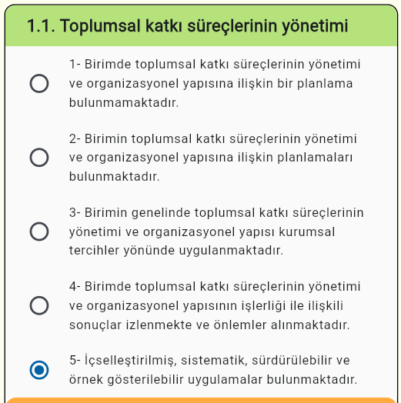
D.1.2. Kaynaklar
Turizm Fakültesi; 06 Şubat2023 tarihinde gerçekleşen Maraş merkezli depremin ardından depremden etkilene iller için Ekmek Yapım Etkinliği gerçekleştirmiştir. Etkinlik için gereken malzemeler Rektörlük tarafından karşılanmıştır. Bu kapsamda; ekmek için standart reçete oluşturulmuştur. Üretilmesi gereken ekmek miktarı saptanmış ve bu miktara uygun olarak satın alım gerçekleştirilmiştir. Ekmekler, Turizm Fakültesi içerisinde yer alan Uygulama Mutfağında yapılmıştır. Uygulama mutfağının sahip olduğu araç gereçler kullanılmıştır. İşgücü kaynağı olarak öğrenciler, akademisyenler ve idari görevliler yer almıştır. Aynı zamanda Instagram üzerinden duyurular yapılarak yerel halk ve diğer fakülte akademisyenlerinin katılımı sağlanmıştır. Satın alım işlemleri için Fakülte Sekreterine malzemeler ve miktarları iletilmiştir. Ardından satın alma işlemi gerçekleştirilmiştir. Etkinliğin gerçekleşmesinde destek sağlayan paydaşlar, ekmek yapımına davet edilmiştir (Kanıt D.1.2.1.).
Rekreasyon Bölümü, eğitimlerini gerçekleştirebilmeleri için fakültenin konferans salonundan ve sınıflardan faydalanmıştır. Sportif rekreasyon faaliyetlerinin gerçekleştirilmesi için ise 49m2 alana sahip spor salonunu kullanmıştır. Salon içerisinde çeşitli sportif ekipmanlar yer almaktadır.
4. Geleneksel Turizmde İstihdam ve Kariyer Günü Etkinliği 14 Aralık 2023 tarihinde gerçekleştirilmiştir. Öğrencilerin kariyer gelişimi ve topluma katkı Kariyer Günlerinin önceliği arasındadır (Kanıt A.4.1.3.).
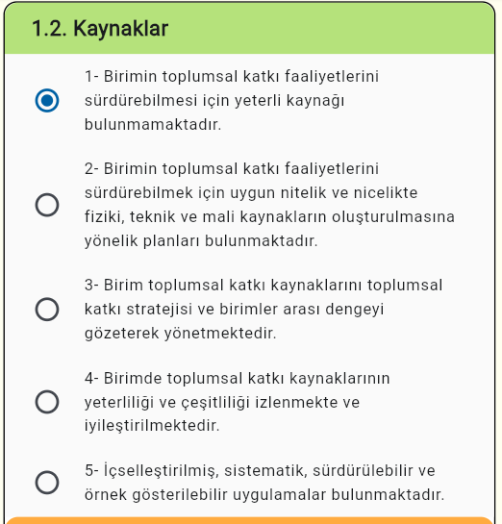
D.2. Toplumsal Katkı Performansı
D.2.1. Toplumsal katkı performansının izlenmesi ve değerlendirilmesi
Sene içerisinde gerçekleştirilen toplumsal katkı projelerinin izlenmesi ve değerlendirilmesi mümkün olmamıştır.
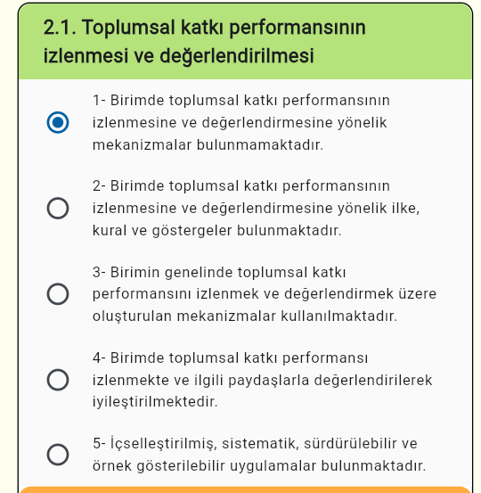
SONUÇ
LİDERLİK, YÖNETİM VE KALİTE
Güçlü Yönler
- Turizm Fakültesi; akademik ve idari teşkilâtını Türkiye Cumhuriyeti’nin belirlediği süreçlere uygun olarak belirlemiştir. Teşkilatlanmanın işleyiş, görev, yetki ve sorumlulukları kanun ve yönetmeliklere göre düzenlenmiştir.
- Dekan Prof. Dr. Oğuz Türkay’ın 2023 tarihinde Rektör Yardımcılığı pozisyonuna atanması kurum yöneticilerinin üst düzey kademelerde görev yapma potansiyelini gösterir niteliktedir.
- Yönetim kadrosu; şeffaf, iletişime açık ve çeviktir. Örgüt kültürünü destekleme, birlik ve beraberliği sağlama düşüncesiyle hareket edilmektedir.
- Fakültenin genelinde kurulan iletişim, gerçekleştirilen organizasyonlar ve sektörel iş birlikleri itibariyle öğrenci odaklı anlayış benimsenmektedir.
- Komisyon başkan ve üyeleri, belirlenmiş hedef ve amaçlara ulaşmak için toplantılar düzenlemekte, aksiyon kararları almakta ve uygulamaktadır.
- Kalite Elçileri ve Akreditasyon Komisyonu, kalite sürecini aktif iletişim içerisinde gerçekleştirmektedir. Üyelerin düzenlenen toplantılara katılımı, veri toplama ve işleme süreçlerinde rol oynamaları, İç Tetkik Faaliyetlerinde başarılı olmasını sağlamaktadır.
- Turizm Fakültesi, şeffaf bir süreç yönetilmektedir. Kurum içerisinde yer alan personel, öğrenciler ve kamuoyuyla gerekli bilgileri paylaşmaktadır. Bu süreçte; yeni teknolojiler, uygulamalar, iletişim araçları etkin bir şekilde kullanılmaktadır.
- Misyon, vizyon ve temel değerler; dönemin koşullarına, hedeflerine, ihtiyaçlarına göre güncellenmektedir. Bu süreçte; üniversiteyle entegre bir süreç izlemektedir.
- Örgüt kültürünün oluşturulması, çalışanların motivasyon ve aidiyetliğinin artırılması için fakülte içerisinde çeşitli etkinlikler düzenlenmektedir.
İyileştirmeye Açık Yönleri
- Turizm Fakültesi bünyesinde bulunan bölümler, toplantılar gerçekleştirmekte ve bölümle ilgili konuları gündeme getirmektedir. Bölümlerin toplanma süre ve sıklıkları arasındaki dengesizlik, tutanakların düzenli tutulmaması, her üyenin eksiksiz katılımının sağlanamaması bölüm toplantılarının iyileştirmeye açık yönlerini göstermektedir.
- Kurumsal Performans Sistemi ve Kurumsal Zekâ Sistemi, kalite sürecinde aktif olarak kullanılmaktadır. Sisteme işlenen veriler, rasyonel olmayabilmektedir. Komisyonda yer alan üyelerin sisteme hâkimiyet düzeyleri arasında farklılıklar bulunmaktadır. Verilerin elde edilmesi sürecinde komisyon ve bölümler arasında iletişim kopuklukları yaşanabilmektedir.
- Bilgi Yönetim Sistemi, MUYS ve LMS gibi yönetim sistemlerinin kullanılması fakültenin güçlü yönüdür. Ancak özellikle BYS’nin geliştirilmesi, ders seçim döneminde yaşanan teknik sorunların en aza indirilmesi önem teşkil etmektedir.
- İç ve dış paydaşların yıl içerisinde geçekleştirilen etkinlik ve toplantılara sağladıkları katılımlarla saptanabilmektedir. Paydaşlarla yapılacak protokoller, sürecin daha resmi ilerlemesini sağlayacaktır.
- Turizm Fakültesi, mezunlarının üye olduğu bir dernek mevcuttur. Dernek, çeşitli toplantılar, etkinlikler düzenlemekte, fakülte için maddi manevi desteği sağlamaktadır. Ancak derneğe üye olmayan pek çok mezun öğrenci bulunmaktadır. Mezun öğrencilerle iletişimin sürdürülebilmesi için alternatif iletişim kanallarının oluşturulması, etkinliklerin planlanması, hedef kitlerin aktif katılımın sağlanması önemlidir.
- Uluslararasılaşma, turizm gibi uluslararası entegreasyonu gerektiren alanlar için ayrı bir önem teşkil etmektedir. Erasmus, bölüm ders planlarında dil seçeneği gibi uluslararası alternatifler mevcut olsa da imkanlar sınırlıdır.
EĞİTİM VE ÖĞRETİM
Güçlü Yönler
- Fakülte içerisinde yer alan bölümler, turizm alanına uygun ders içeriklerine sahiptir. Öğrencileri hem bulundukları bölüm hem de diğer bölümlerin ders, envanter, danışman, uygulama alanı gibi unsurlarla kendisini geliştirebilir. Çap ve yandal seçeneklerinin mevcudiyeti bu gelişimi destekler niteliktedir.
- Bölümlerin ders içerikleri her dönem başında güncellenmekte ve denetlenmektedir. Yeni alınan kararlar doğrultusunda ödev ve sınavlarda ders kazanımlarının program çıktılarıyla uyumlu hale getirildiği görülmektedir.
- Bölümlerin uygulama yönünün bulunuyor olması öğrencilerin derslere interaktif katılımını kolaylaştırmaktadır. Aynı zamanda bölümlerin uygulama derslerini gerçekleştireceği alanlara sahip olması avantaj yaratmaktadır. Fakültede uygulanan 7+2 ve 6+1 eğitim sistemi modeli öğrencilerin aktif olarak iş hayatı içerisinde yer almasına olanak sağlamaktadır. Öğrencinin kazandığı bu bilgi ve deneyimler yaz stajıyla pekiştirilmektedir.
- Uygulama eğitimine odaklı olarak tasarlanan 7+2 ve 6+1 eğitim sistemi performansı MUYS sistemiyle değerlendirilmektedir. İşletmelerin sisteme üye olma koşulu veri arşivinin oluşmasına imkân sağlamaktadır.
- Doğal afetlerin, salgın hastalıkların öğrencilerin eğitim hayatını aksatmaması için hibrit sistem altyapısına sahip olmak önemlidir. Uzaktan Eğitim Uygulama ve Araştırma Merkezi, hibrit sistemin uygulanabilmesi imkanını sağlamaktadır.
- Fakülte bünyesi içerisinde yer alan bölümler, teorik ve uygulamalı dersler vermektedir. Derslerin etkili ve verimli bir şekilde gerçekleştirilebilmesi için fakülte altyapısını tasarlanmıştır. Sınıflar, odalar, laboratuvarlar ve diğer mekanlar öğrencilerin eğitimini destekler niteliktedir.
- Sosyal, kültürel ve sportif faaliyetler, fakültenin en güçlü yönlerinden biridir. Bölümlerin uygulama derslerinin yoğun olması faaliyet sayısının artmasında etkilidir.
- Öğrencilerin turizm sektörü hakkında bilgilerinin artırılması yönünde pek çok eğitim düzenlenmektedir. Eğitimler kapsamında sektörün içerisinde bulunan kişilerin bilgi ve deneyimlerini öğrencilere sunma olanağı yaratılmaktadır. Öğrencilerin kendilerini geliştirmek için katıldıkları yarışma ve etkinlikler ise, fakülte kapsamında desteklenmektedir.
İyileştirmeye Açık Yönleri
- Öğrenciler, turizm alanında kendilerini geliştirme imkanına sahip olsalar da farklı fakülte ve bölümlerle iletişim içerisinde değildir. Fakültenin konumu, öğrencilerin konu hakkında bilgisizliği multidisiplinerliğin önüne geçmektedir. Mevcut durumun fakülte öğretim üyelerini de etkilediği ifade edilebilir.
- Sosyal, kültürel ve sportif faaliyet sayısı yüksek olsa da bu faaliyetler öğrencilerin değil, fakülte yönetimi tarafından gerçekleştirilmektedir. Öğrenci toplulukların aktif rol oynamaması, öğrencilerin pasif kalması, fakülte öğretim üyeleri üzerindeki yoğunluğu artırmakta, öğrencinin ise becerilerini geliştirmesine, network oluşturmasında engel teşkil etmektedir.
ARAŞTIRMA VE GELİŞTİRME
Güçlü Yönler
- Kariyer Günleri ve 3. Uluslararası Turizmde Yeni Jenerasyonlar ve Trendler Kongresi ulusal programlar kapsamında güçlü olduğunu göstermektedir. Birçok paydaşın, sponsorun, akademisyenin, ulusal ve yerel otoritenin katılım sağlaması programların etkili olduğunu göstermektedir.
- SUBÜ Turizm Fakültesi tarafından 2022 yılında yayın hayatına başlayan “Turizmde Yeni Trendler Dergisi (JOINNTT)” literatüre katkı sağlamaktadır.
İyileştirmeye Açık Yönleri
- TUBİTAK 2209 A kapsamında öğrencilerle projeler hazırlanmaktadır. Kabul edilen projelerde devamlılık oranının düşük olması, sürecin çoğu zaman çeşitli sebeplerle sonlandırılamaması emek ve zaman kaybına yol açmaktadır.
- Fakültenin doktora sonrasında öğrencilere sundukları imkanlar yetersiz kalabilmektedir.
- Öğretim elemanı/araştırmacı performansının değerlendirilmesi için Akademik Teşvik Ödeneği’nin kullanılması araştırmacıların nitelikten çok niceliğe odaklanmasına neden olabilmektedir. Araştırma performansın izlenmesi ve değerlendirilmesinde bu noktada iyileştirme gerektiren bir alandır.
- Ulusal programlar kapsamında güçlü olan Turizm Fakültesi, uluslararası programların mevcudiyeti ve geliştirilmesi konusunda eksiklikler taşımaktadır.

TOPLUMSAL KATKI
Güçlü Yönler
- Turizm Fakültesi; toplumsal olayları yakından takip etmekte, dönemin değişen durum ve koşullarına çeviklikle hareket etmektedir.
- Toplumsal sorumluluk bilincini oluşturmak ve geliştirmek için öğrenciler, akademisyenler, halk ve dış paydaşlarla iletişim halindedir. Mevcut kaynaklarını bu kapsamda kullanmak için gönüllüdür.
İyileştirmeye Açık Yönleri
- Toplumsal katkı sağlamak için yapılan girişim ve etkinliklerin performansı gözlenmemektedir. Kayıt altına alınmamakta, arşiv sistemi oluşturulmamaktadır. Bu durum faaliyetlerin sürdürebilir özelliğini kazanmasında engel teşkil etmektedir.
- Kaynakların kullanım usullerinin belirlenmemesi, kullanım sonrası mevcut durum analizi yapılmaması fakülte kaynaklarının bilinçsiz kullanıldığını düşündürmektedir.
- Toplumsal sorumluluk çatısı altında kurulan iş birliklerinin bir anlaşma çerçevesinde gerçekleşmemesi, protokollerin oluşturulmaması bir dezavantajdır. Aynı zamanda sertifikasyon sisteminin oluşturulmaması katılım oranlarını düşürmektedir.

